灯具技术规格书
项目名称 ：
灯具图Lamp photo |  |  | 灯体尺寸Product size
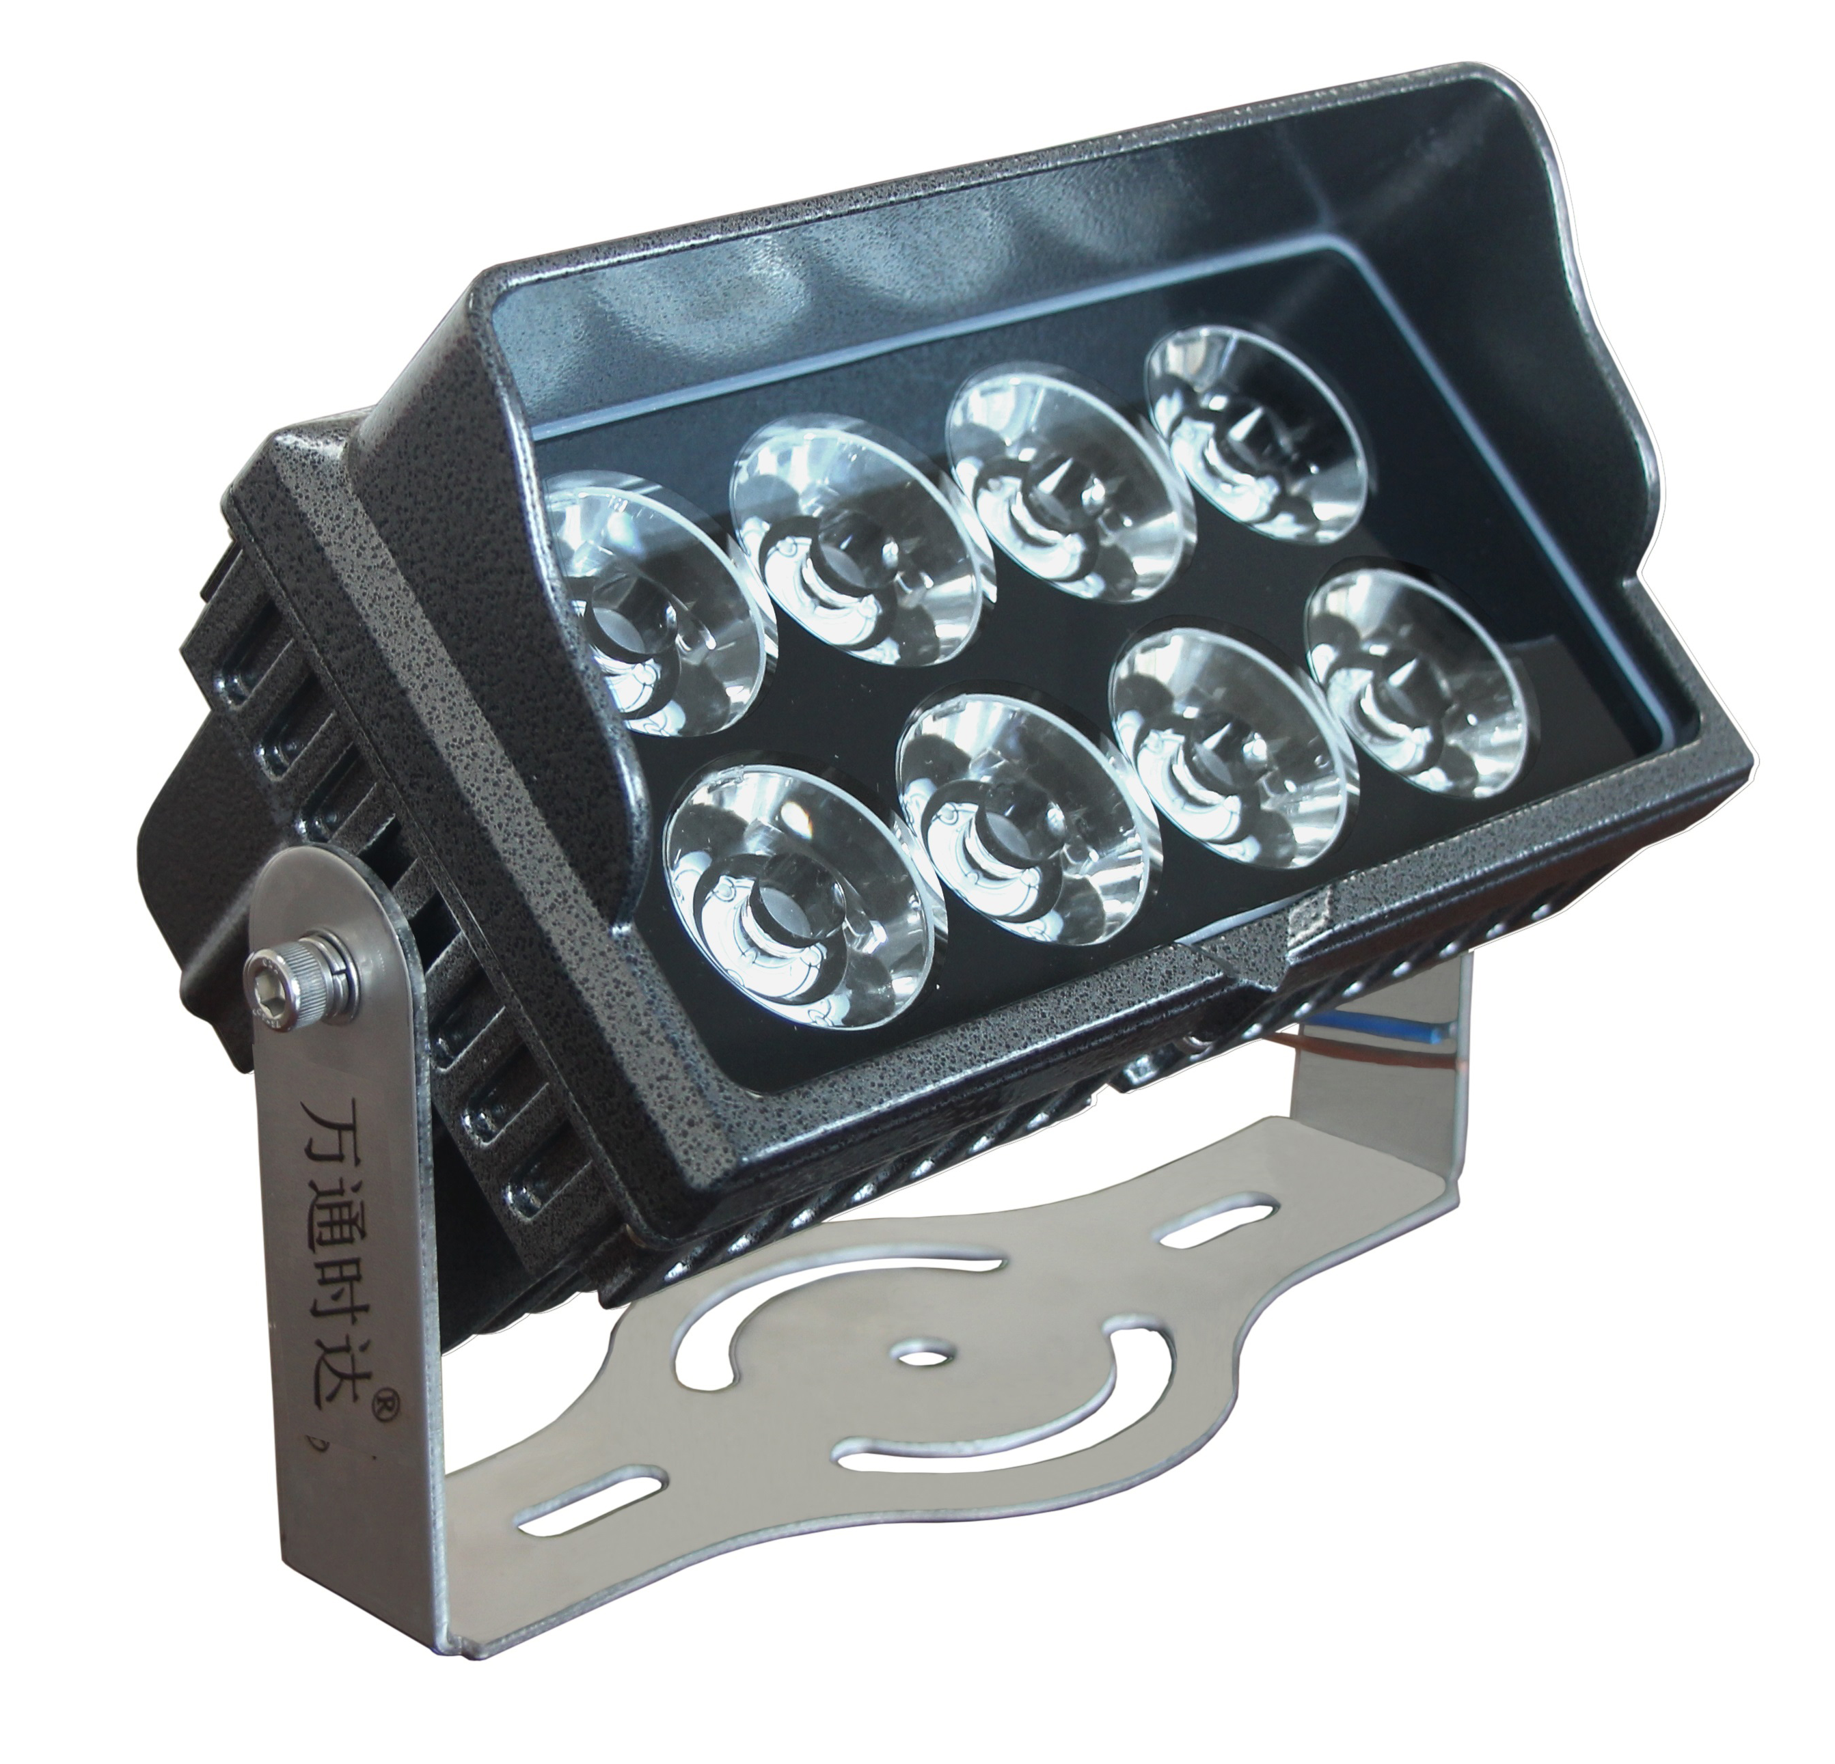 |  |  | 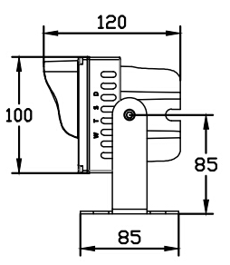  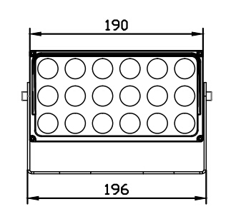
灯具编号 Code name |  |  | 技术要求 Technical requirements
灯具名称 Designation | 防眩目窄光束LED投光灯 |  | ■ 高压压铸铝灯体，表面静电喷涂金属散热漆处理，散热优越；  ■ 加厚散热片集成组，户外使用抗老化、高阻燃、耐候性能强；  ■ 连续开关电源，延时启动，避免灯具光源闪断击穿现象；  ■ 二次防水工艺，防护等级IP68；  ■ 不锈钢304安装支架，避免使用时支架腐烂，高空坠落现象；  ■ 采用铝质线路板（铝基板）加强散热性能，延长使用寿命；  ■ 全防水高导热水晶胶注封防水；  ■ PMMA光学设计，波纹透镜调光，投光精准，无杂光,；  ■ 进口芯片，亮度高，光衰比例低，户外使用寿命7年以上；
灯具品牌 Brand | 万通时达
规格型号Serial number | WTSD-TGD100190B-CL24
灯具尺寸 Product size | W190mm*H100 ±5%
灯体颜色 Surface color | 亮银灰色
灯具数量 Number
安装位置 Use position
光源及电器
Light source and electrical appliance
光源类型 Category |  | LED-SMD3W | 整灯功率 Overall power | 24W
发光芯片 Light source |  | CREE/OSRAM/EPISTAR | 输入电压 Input Voltage | □DC24V ■AC220V
发光色温 Light color |  | □RGB全彩 ■2000K | 功率因数 Power factor | ≥0.75
光 通 量 Luminous flux |  | 72LM/W | 控制模式 Control | 开关
光 束 角 Light angle |  | □10° □15° ■30° □60° | 灰度等级 Grey scale | 常亮/可调
光学处理 Optics |  | ■有透镜 □无透镜 | 灰度起跳 Start | /
光源数量 Chip count |  | ■8Pcs □4Pcs | 驱动装置 | □独立外置 ■一体内置
标准规范及材质
Specification and material
防护 Protection grade |  | IP68 | 灯体材质 Shell material | 高导热压铸铝
耐候 Weather resistance |  | -40℃—55℃ | PCB材质 Circuit board | 铝基板
安全标准 Security |  | 防触电保护 | 出线方式 Wiring | 背部出线
环境标准 Salt fog |  | 抗盐雾腐蚀 | 安装配件 Accessories | 304不锈钢可调支架
使用寿命 Service life |  | >50000h | 防眩措施 Anti glare | 压铸铝防眩罩
检测报告 Detection |  | 提供同类灯具国家级检测中心检测报告，报告中包含防触电保护、IP68、盐雾测试、高低温检测项目；

